组号：________________
本科实验报告
TurtleBot4 移动机器人自主导航与避障
Experiment 2: Autonomous Navigation of TurtleBot4
课程名称：机器人与智能系统综合实践
姓名：________________
院系：________________
专业：________________
学号：________________
指导老师：________________
实验平台：ROS 2 Humble / TurtleBot4
2026 年 7 月 11 日

摘要
本实验面向 TurtleBot4 移动机器人，在 Ubuntu 22.04 与 ROS 2 Humble 环境下构建 Ignition Gazebo 仿真系统，完成增量式环境建图、基于静态地图的自定位、代价感知 A* 全局路径规划以及 Nav2 闭环自主导航。系统使用 TurtleBot4 的差速移动底盘模型、 RPLIDAR 二维激光雷达、里程计与 TF 坐标变换；SLAM 阶段由 SLAM Toolbox 建立占据 栅格地图并保存为 PGM/YAML，导航阶段由 AMCL 完成 map 坐标系下的位姿估计。
为满足全局路径规划算法的编程要求，本实验按照 nav2_core::GlobalPlanner 接口实现 C++ A* 插件。算法在八连通栅格上采用 octile 启发函数，禁止对角穿角， 并将代价地图栅格值引入边权，从而优先选择具有安全间隙的可行路径。实测生成的全局 路径包含 189 个位姿，长度为 6.838 m，最大横向绕行为 2.425 m，路径绕过 shelf_7 占用区域。相同 Nav2 目标 UUID 的动作状态由 EXECUTING (2) 转为 SUCCEEDED (4)，未出现 ABORTED (6)，机器人最终距目标 0.215 m。
SLAM 流程中机器人里程计位移为 0.550 m，已知栅格数由 41,067 增至 45,925， 增量为 4,858 个栅格，地图分辨率为 0.05 m/cell。受测试主机仅有约 2 个 CPU 核心 且使用 llvmpipe 软件渲染的限制，导航阶段曾出现一次超过 10 s 的仿真时钟监听间隙； 时钟随后恢复并继续递增，导航动作最终成功。该现象被作为性能限制保留，不影响 “在 Ignition Gazebo 中实现 TurtleBot4 自主导航”的功能性结论。
关键词：TurtleBot4；ROS 2；Ignition Gazebo；SLAM Toolbox； AMCL；Nav2；A*；自主导航

目录
1 实验目的与要求 4
1.1 实验目的 4
1.2 仿真实验要求 4
1.3 实验范围说明 4
2 实验平台与 TurtleBot4 工作原理 4
2.1 软硬件与仿真平台 4
2.2 TurtleBot4 主要硬件构成 5
2.3 远程主机连接原理 5
3 自主导航系统设计 6
3.1 总体架构 6
3.2 SLAM Toolbox 增量建图 6
3.3 AMCL 自定位 7
3.4 代价感知 A* 全局路径规划 7
3.5 Nav2 闭环执行 7
4 软件实现 8
4.1 代码包结构 8
4.2 仿真启动模式 8
4.3 关键导航参数 8
5 实验步骤 9
5.1 编译与静态验证 9
5.2 SLAM 增量建图 9
5.3 AMCL 初始化与规划器检查 9
5.4 发送导航目标 10
6 实验结果与分析 10
6.1 SLAM 增量建图结果 10
6.2 AMCL 自定位结果 12
6.3 A* 路径与绕障结果 13
6.4 Nav2 导航终态 16
6.5 仿真时钟与低负载配置分析 17
7 问题诊断与改进 17
7.1 启动参数作用域 17
7.2 RViz 视角确定性 18
7.3 后续优化方向 18
8 结论 18
9 参考文献 18
附录 A 仿真复现命令 19
附录 B 报告生成方法 20

1 实验目的与要求

1.1 实验目的
- 了解 TurtleBot4 机器人的主要硬件构成及其工作原理；
- 掌握 TurtleBot4 与远程主机之间的连接原理；
- 掌握 Ignition Gazebo 与 RViz 仿真软件的使用；
- 掌握 ROS 2 机器人操作系统的基本操作；
- 掌握移动机器人自主导航功能的基本实现原理。

1.2 仿真实验要求
在 Ignition Gazebo 仿真环境中实现 TurtleBot4 机器人的自主导航。仿真内容包括：
- 调用机器人控制系统内置的 SLAM 模块对周围环境进行地图建模；
- 调用自定位模块，在地图坐标系下获得机器人位姿；
- 编程实现全局路径规划算法，并接入导航系统；
- 在 RViz 中设定初始位姿和导航目标，使机器人在仿真环境中自主运动并绕开障碍；
- 采集地图、路径、动作状态和最终位姿等客观证据，分析实验结果。

1.3 实验范围说明
本报告仅覆盖课程要求中的仿真部分。真实 TurtleBot4、实验室无线网络和 Discovery Server 不在当前测试环境中，因此不将实机连接或实机自主导航列为本报告 的完成项。代码包中保留了实机启动入口，便于后续将相同 A* 插件和 Nav2 参数迁移到 实体机器人。

2 实验平台与 TurtleBot4 工作原理

2.1 软硬件与仿真平台
表 1 实验平台配置
项目 | 配置
操作系统 | Ubuntu 22.04 LTS
机器人中间件 | ROS 2 Humble Hawksbill
仿真器 | Ignition Gazebo / Gazebo Sim，TurtleBot4 warehouse 世界
可视化工具 | RViz2，实验专用固定俯视配置 experiment.rviz
建图与定位 | SLAM Toolbox；Nav2 Map Server；AMCL
导航框架 | Nav2 BT Navigator、Planner Server、DWB Controller、Velocity Smoother
全局规划算法 | 自研 tb4_astar_planner/AStarPlanner pluginlib 插件
测试主机 | 约 2 vCPU、7.8 GiB 内存、无独立 GPU，OpenGL 使用 llvmpipe

2.2 TurtleBot4 主要硬件构成
TurtleBot4 标准版以 iRobot Create 3 为移动底盘，采用两轮差速驱动并通过轮速编码器 与惯性测量信息生成里程计；上位计算单元为 Raspberry Pi 4B，负责运行 ROS 2 节点、 传感器驱动与高层任务。标准传感器包含 RPLIDAR A1M8 360° 二维激光雷达和 OAK-D-Pro 深度视觉相机。RPLIDAR 输出的 /scan 是本实验建图、定位和局部避障的主要环境 观测；Create 3 底盘输出 /odom，并接收 /cmd_vel 速度指令。
差速底盘的平面运动学可写为
$$v=\frac{r}{2}\left(ω_{R}+ω_{L}\right), ω=\frac{r}{L}\left(ω_{R}−ω_{L}\right),$$
其中 $r$ 为驱动轮半径，$L$ 为轮距，$ω_{R}$ 与 $ω_{L}$ 分别为左右轮角速度。 机器人平面位姿由 $x$、$y$ 和航向角 $θ$ 构成，其连续时间模型为
$$\dot{x}=v\text{cos}θ, \dot{y}=v\text{sin}θ, \dot{θ}=ω.$$
仿真器对上述运动学、碰撞和传感器过程进行数值积分，ROS 2 节点通过相同接口使用 仿真数据，因此算法层与实机层可以共享。

2.3 远程主机连接原理
实体 TurtleBot4 包含 Create 3 与 Raspberry Pi 两个计算单元，两者通过 USB-C 建立 供电和以太网连接；远程 PC 通过 Wi-Fi 加入机器人网络。ROS 2 使用 DDS 进行节点 发现与数据分发，TurtleBot4 可使用 Simple Discovery 的组播发现，也可由 Fast DDS Discovery Server 集中管理参与者。远程主机需要与机器人使用兼容的 ROS_DOMAIN_ID、RMW 实现和 Discovery Server 配置，随后即可订阅 /scan、/odom，并调用 Nav2 action。
本次单机仿真中，Gazebo、SLAM、AMCL、Nav2 和 RViz 位于同一 ROS 2 域内，节点通信 机制与远程连接一致，只是数据链路由本机回环网络代替 Wi-Fi。由此可以在没有实体 硬件时验证 ROS 2 接口、消息类型、TF 树和 action 生命周期。

3 自主导航系统设计

3.1 总体架构
系统按“仿真环境与传感器—建图/定位—全局规划—局部控制—底盘执行”的分层结构设计， 如图 1 所示。项目启动文件将官方 TurtleBot4 Ignition 启动项 放入隔离作用域，关闭官方启动文件内部的 SLAM、定位和 Nav2，随后由本项目按模式 启动唯一一套建图或定位节点以及自定义 Nav2 参数，避免重复节点和 launch 参数相互 覆盖。
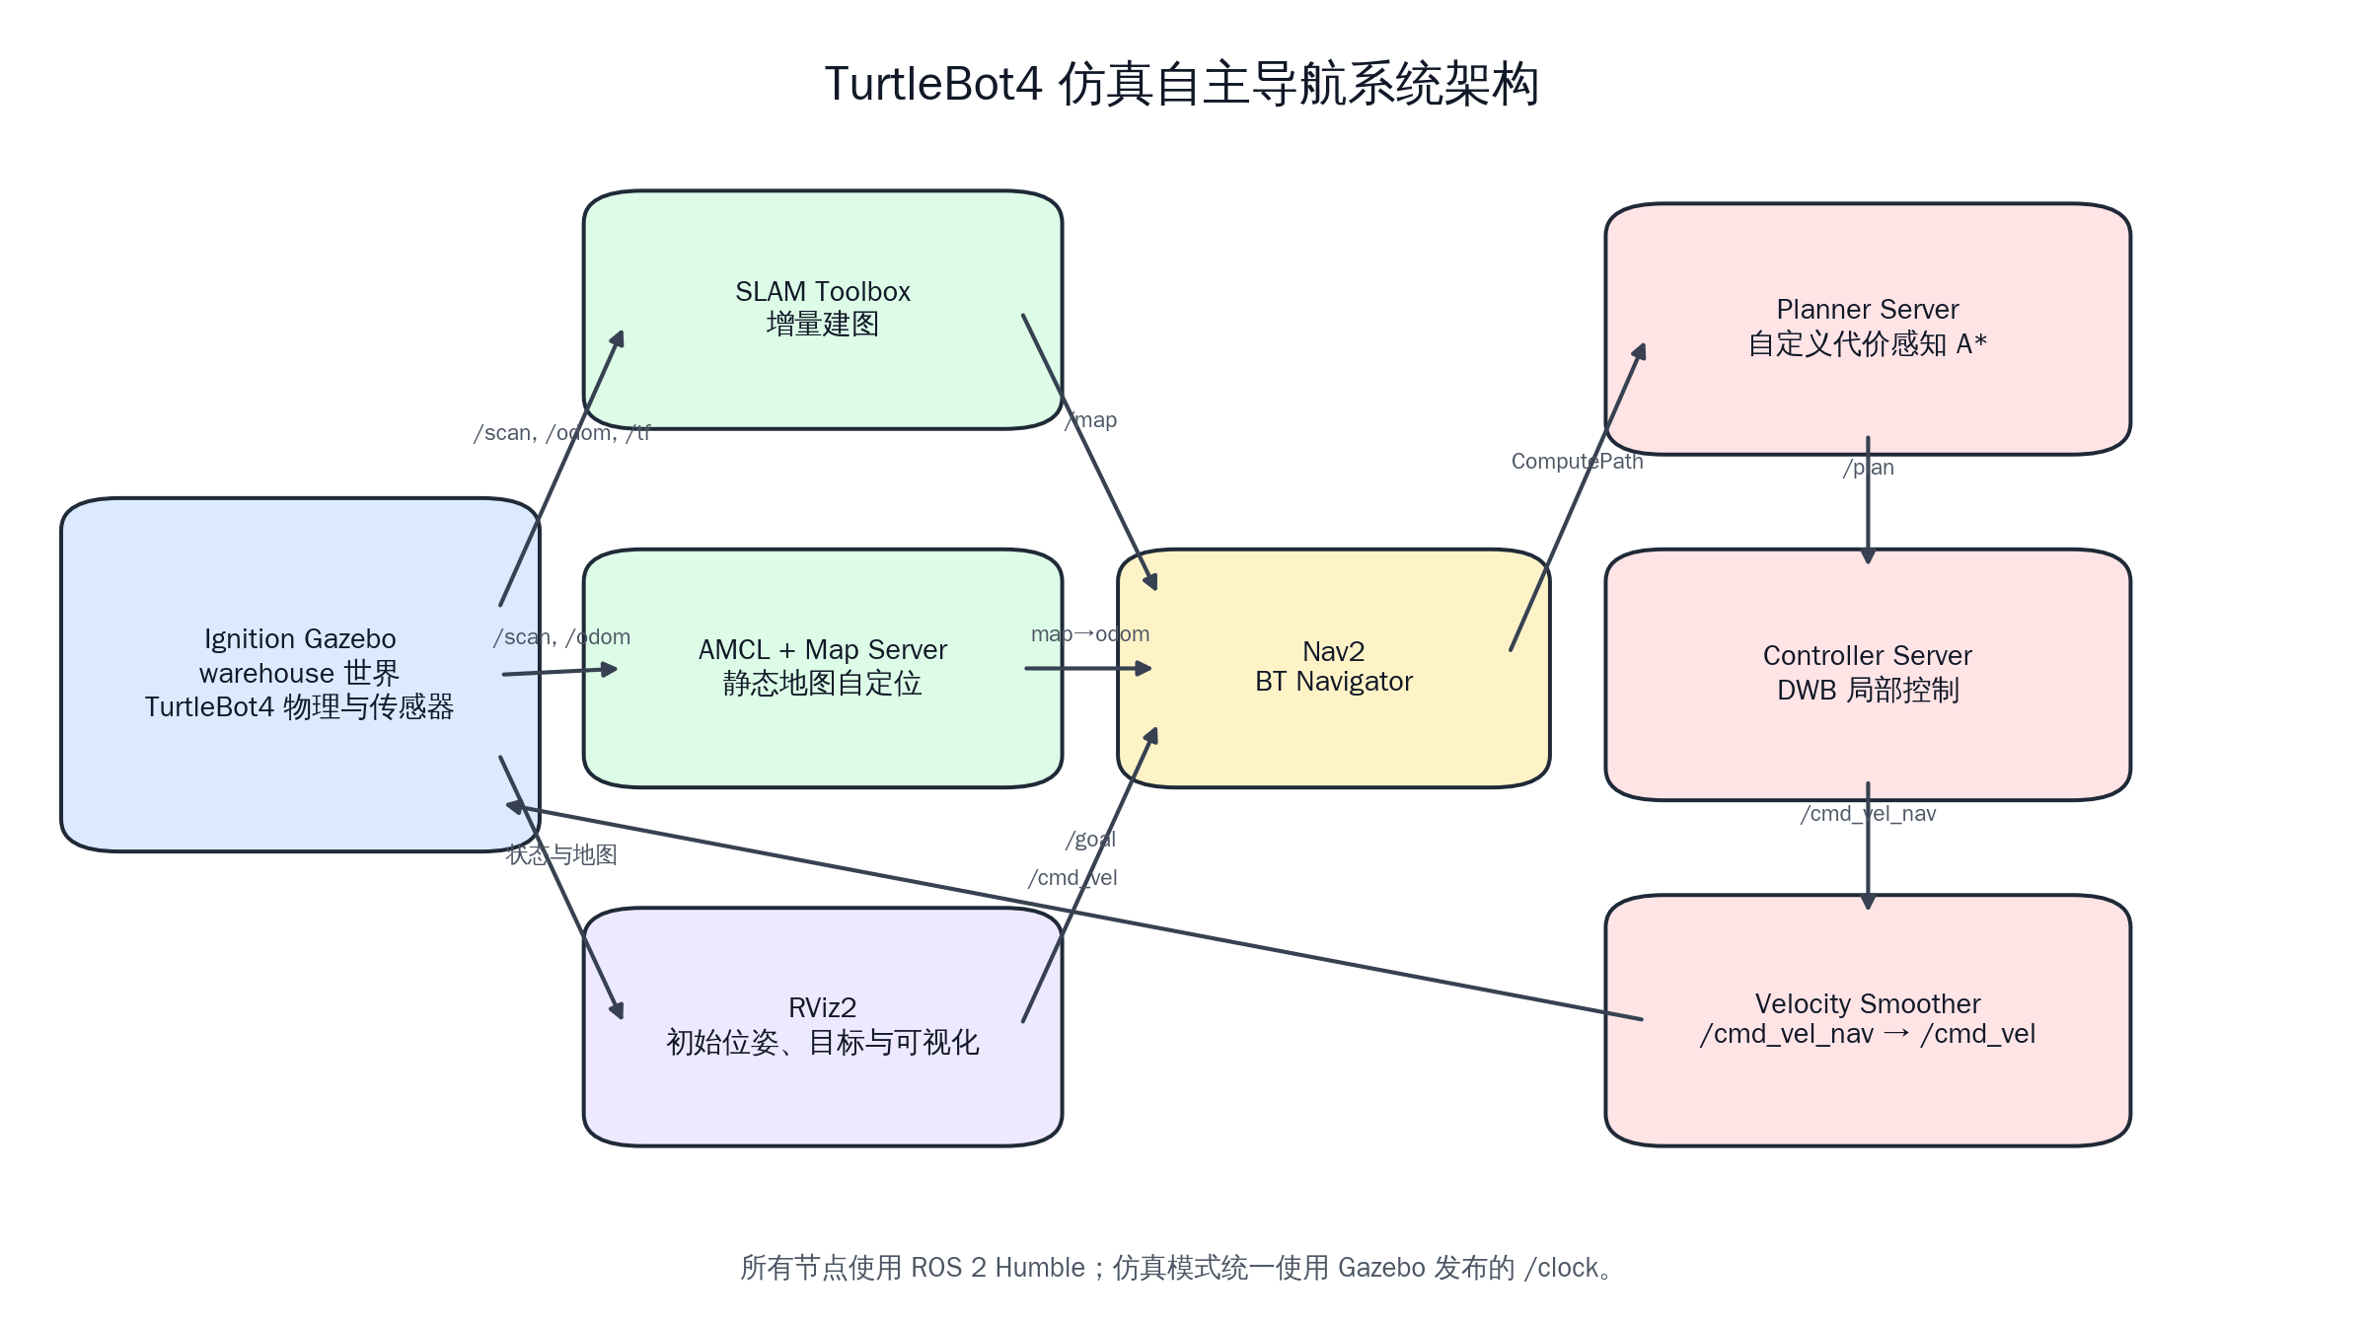
图 1 TurtleBot4 仿真自主导航系统架构

3.2 SLAM Toolbox 增量建图
SLAM 阶段由激光扫描与里程计估计机器人轨迹，并建立二维占据栅格地图。对于栅格 $m_{i}$，占据概率可用 log-odds 形式递推：
$$l_{t,i}=l_{t−1,i}+\text{log}\frac{p(m_{i}∣z_{t},x_{t})}{1−p(m_{i}∣z_{t},x_{t})}−l_{0,i},$$
其中 $z_{t}$ 为第 $t$ 帧激光观测，$x_{t}$ 为机器人位姿。SLAM Toolbox 同时维护 激光关键帧和位姿图，通过扫描匹配与图优化校正累积误差，并发布 map -> odom 变换。实验以同步模式运行，建图后使用 nav2_map_server/map_saver_cli 保存地图。

3.3 AMCL 自定位
导航阶段加载与 warehouse 世界对应的静态地图，AMCL 使用粒子滤波估计机器人在 map 坐标系中的位姿。粒子集合 $\{x_{t}^{[k]},w_{t}^{[k]}\}_{k=1}^{N}$ 依次经历运动采样、激光观测加权和重采样。 在 RViz 中通过 2D Pose Estimate 发布 /initialpose，使粒子在初始 位置附近收敛；AMCL 随后发布 map -> odom，与底盘的 odom -> base_link 共同构成导航所需 TF 链。

3.4 代价感知 A* 全局路径规划
自定义规划器继承 nav2_core::GlobalPlanner，由 pluginlib 导出并在 Planner Server 中注册为 GridBased。算法在全局代价地图上执行 A* 搜索，节点评价函数为
$$f(n)=g(n)+h(n),$$
其中 $g(n)$ 是从起点到节点 $n$ 的累计代价，$h(n)$ 是到目标的启发式估计。八连通 栅格采用 octile distance：
$$h(n)=\sqrt{2}\text{min}(Δx,Δy)+\text{max}(Δx,Δy)−\text{min}(Δx,Δy).$$
为使路径远离膨胀代价较高的障碍边缘，进入栅格 $n$ 的边权定义为
$$c(n)=d\left(1+λ\frac{\text{min}(C(n),252)}{252}\right),$$
其中 $d$ 为直移距离 1 或对角距离 $\sqrt{2}$，$C(n)$ 为 Nav2 代价地图值， $λ=2.0$ 为代价惩罚系数。算法将代价不小于 253 的栅格视为致命障碍，并禁止 未知区域。对角扩展时同时检查相邻两个正交栅格，任一不可通行则拒绝该对角边， 从而避免路径从障碍角点之间穿过。

3.5 Nav2 闭环执行
RViz 的 Nav2 Goal 工具向 BT Navigator 发送 NavigateToPose action。Planner Server 调用 A* 生成 nav_msgs/Path，Simple Smoother 对路径进行平滑；DWB 局部控制器结合局部 代价地图产生 /cmd_vel_nav，Velocity Smoother 以 20 Hz 限制速度和加速度 后输出 /cmd_vel。机器人运动产生新的激光与里程计，形成完整反馈闭环。

4 软件实现

4.1 代码包结构
表 2 仿真代码包主要文件
路径 | 功能
tb4_astar_planner/src/astar_search.cpp | 与 ROS 解耦的八连通代价感知 A* 搜索核心。
tb4_astar_planner/src/astar_planner.cpp | Nav2 GlobalPlanner 适配、坐标转换、路径姿态生成和 pluginlib 导出。
tb4_astar_planner/global_planner_plugin.xml | 插件类型与基类注册信息。
tb4_astar_planner/test/test_astar_search.cpp | 空地图、墙体缺口、无路、禁止穿角和高代价绕行单元测试。
tb4_experiment_bringup/launch/simulation.launch.py | Ignition、SLAM/AMCL、Nav2 与 RViz 的统一仿真入口。
tb4_experiment_bringup/config/nav2_astar.yaml | Planner、Controller、Costmap、Smoother 与 BT Navigator 参数。
tb4_experiment_bringup/config/experiment.rviz | 固定 map frame、俯视方向、初始位姿工具和目标工具。
maps/lab_map.yaml、maps/lab_map.pgm | SLAM 流程保存的增量地图。

4.2 仿真启动模式
统一入口通过 slam 参数提供两个互斥流程：
- slam:=true：启动一套 SLAM Toolbox，不启动 AMCL；
- slam:=false：加载静态地图并启动 AMCL，不启动 SLAM Toolbox。
官方模拟器 include 被包装在 scoped group 中；子作用域内分别将 localization、slam 与 nav2 置为 false。这一设计既阻止 父级 slam:=true 泄漏到官方 spawn 流程而产生重复节点，也阻止子级参数反向 覆盖项目自身的模式选择。

4.3 关键导航参数
表 3 自定义 A* 与 Nav2 关键参数
参数 | 设置值 | 作用
planner_plugins | [GridBased] | 规划器映射名称
GridBased.plugin | tb4_astar_planner/AStarPlanner | 自定义插件类型
allow_unknown | false | 不穿越未知栅格
use_diagonal | true | 使用八连通搜索
cost_penalty | 2.0 | 膨胀代价惩罚
lethal_cost | 253 | 致命障碍阈值
robot_radius | 0.175 m | 代价地图机器人半径
inflation_radius | 0.45 m | 障碍膨胀半径
xy_goal_tolerance | 0.25 m | 目标位置容差
smoothing_frequency | 20 Hz | 速度平滑频率

5 实验步骤

5.1 编译与静态验证
source /opt/ros/humble/setup.bash
cd experiment2/ros2_ws
rosdep install --from-paths src --ignore-src -r -y
colcon build --symlink-install
source install/setup.bash
colcon test
colcon test-result --verbose
工作空间构建成功，A* 核心算法单元测试通过。运行时进一步检查插件参数、 Planner Server lifecycle 状态和 /plan 发布者，确认路径确由自定义插件生成。

5.2 SLAM 增量建图
启动建图模式：
ros2 launch tb4_experiment_bringup simulation.launch.py slam:=true
启动后确认仅存在一个 /slam_toolbox，不存在 /amcl，且 /map 的唯一发布者为 SLAM Toolbox。机器人通过 /cmd_vel_nav 执行“直行—旋转—直行”的 L 形运动，速度经 smoother 输出到 /cmd_vel。记录运动前后地图摘要并保存：
ros2 run nav2_map_server map_saver_cli \
-t /map -f experiment2/maps/lab_map

5.3 AMCL 初始化与规划器检查
结束建图流程并完全关闭旧 Gazebo、RViz 与 ROS 2 launch 进程，重新启动导航模式：
ros2 launch tb4_experiment_bringup simulation.launch.py slam:=false
在 RViz 中点击 2D Pose Estimate，设定机器人初始位置和朝向，等待粒子云、 LaserScan 与静态地图对齐。随后检查：
ros2 param get /planner_server planner_plugins
ros2 param get /planner_server GridBased.plugin
ros2 lifecycle get /planner_server
ros2 topic info /plan -v
实测返回的插件为 tb4_astar_planner/AStarPlanner，Planner Server 状态为 active [3]，/plan 唯一发布者为 planner_server。

5.4 发送导航目标
在 RViz 中使用 Nav2 Goal 将目标设置为约 $(−0.149,−3.924)$ m，并持续记录 /plan 与 /navigate_to_pose/_action/status。验收条件包括：
- 路径不少于 3 个位姿，首末点分别靠近机器人和目标；
- 对 $y∈[−2.3,−1.7]$ 的路径点，均位于 $x∈[−1.9,1.7]$ 的 shelf 占用带之外；
- 最大横向坐标绝对值不小于 2.0 m；
- 同一 UUID 经历 EXECUTING (2) 并进入 SUCCEEDED (4)，不得进入 ABORTED (6)；
- 最终机器人至目标距离不大于 0.35 m。

6 实验结果与分析

6.1 SLAM 增量建图结果
图 2 与图 3 分别为运动前和完成 L 形运动后的 RViz 状态。初始局部地图已显示机器人附近货架边界；运动后新激光观测扩大了已知区域， 机器人模型、LaserScan 与地图保持一致。
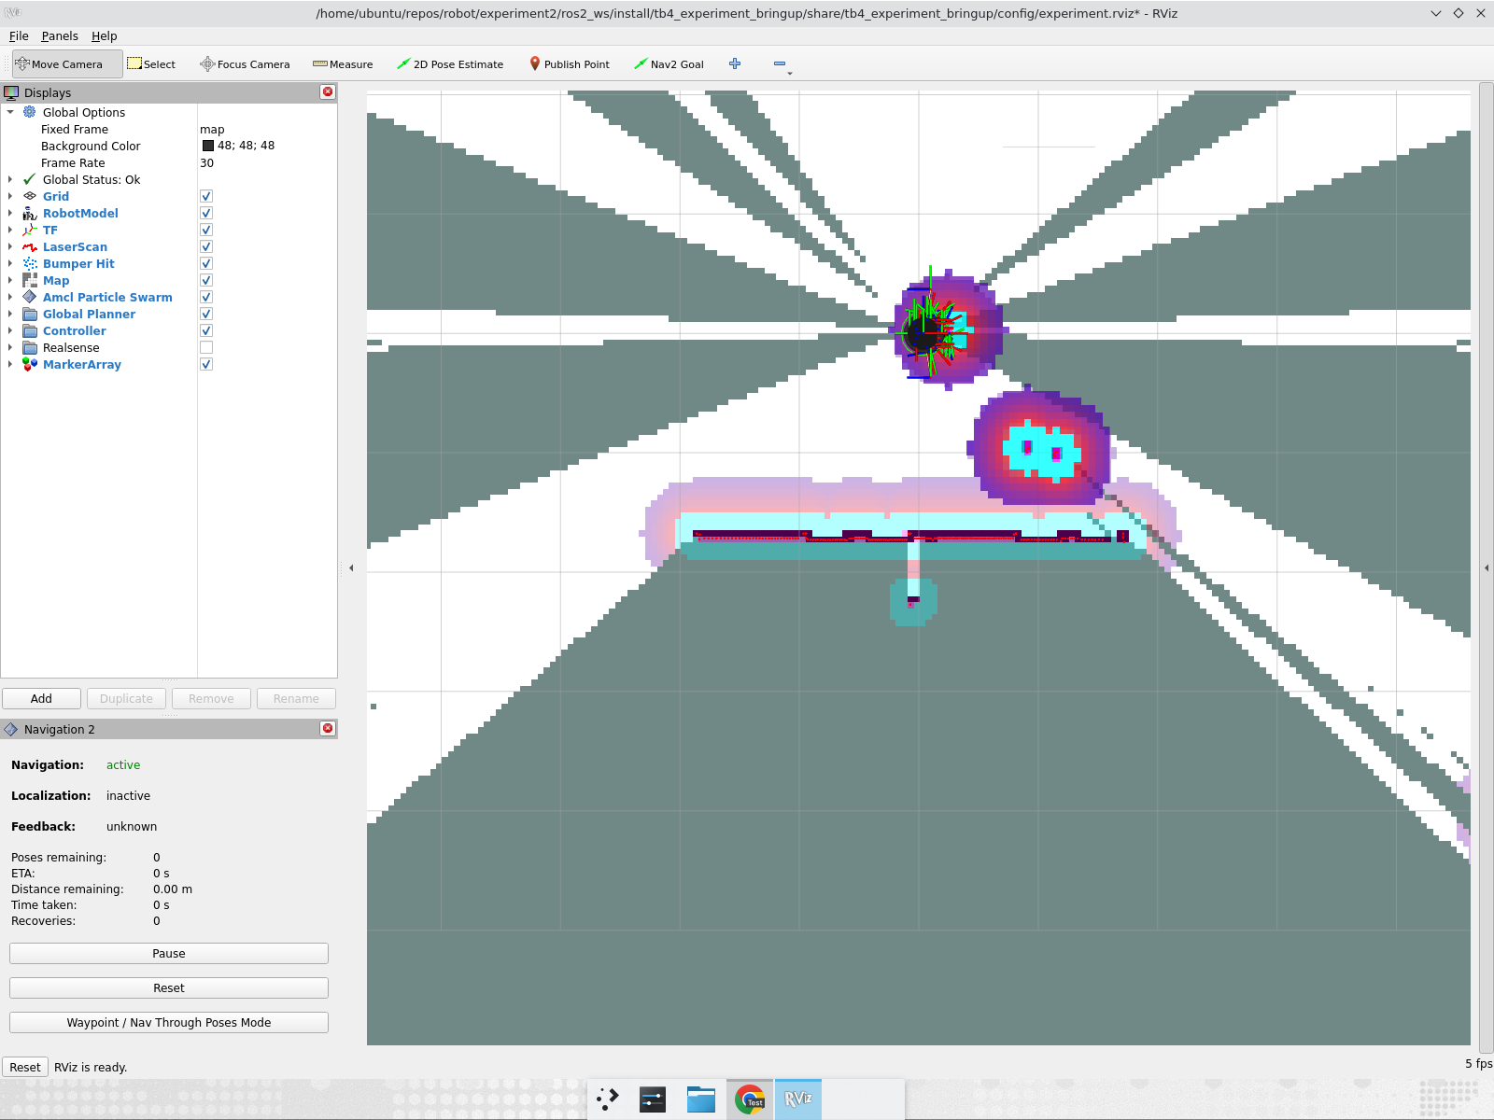
图 2 SLAM 建图运动前的局部地图
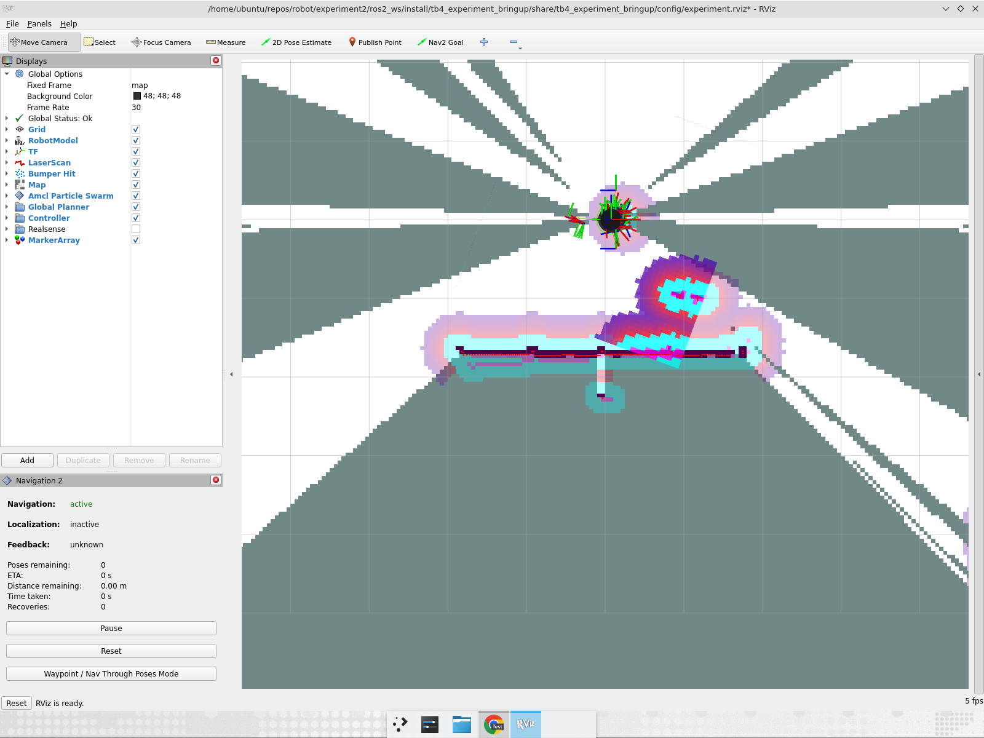
图 3 SLAM 建图运动后的增量地图
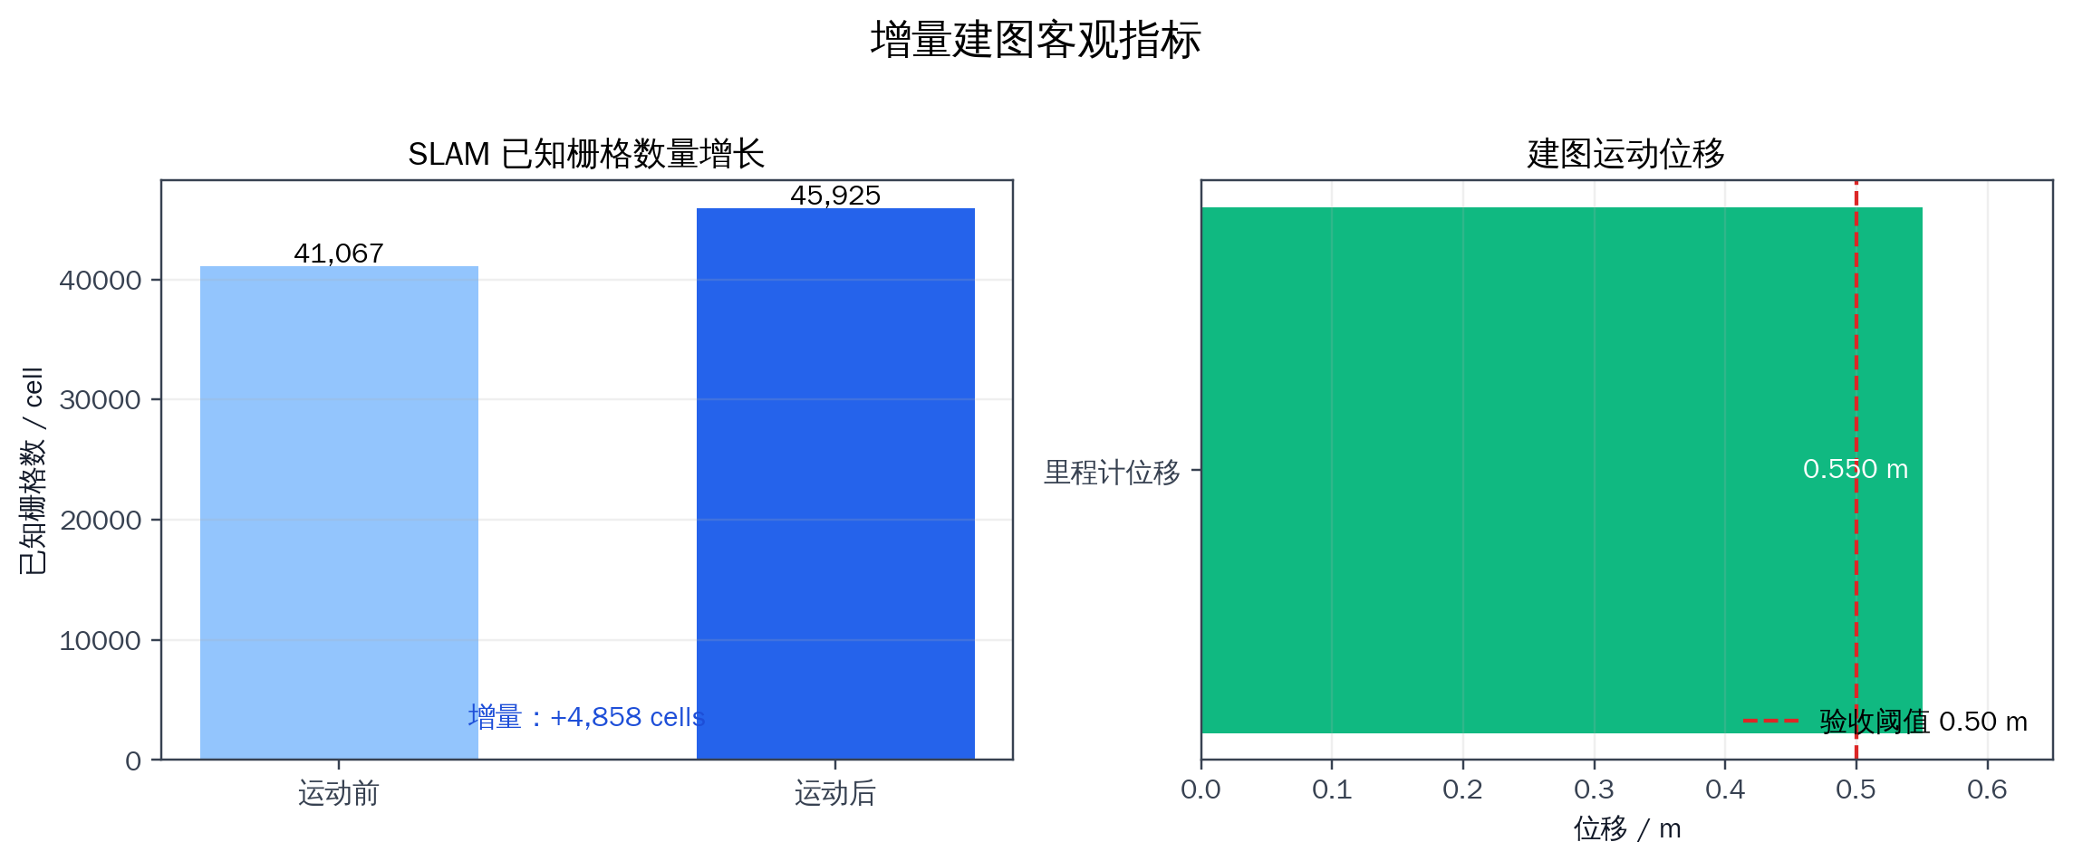
图 4 增量建图客观指标
表 4 给出 SLAM 结果。机器人位移 0.550 m，高于 0.50 m 验收阈值； 已知栅格增加 4,858 个，证明地图随观测产生了有效增量。保存地图分辨率为 0.05 m/cell，YAML 正确引用 lab_map.pgm。
表 4 SLAM 流程量化结果
指标 | 实测值 | 判定
SLAM Toolbox 节点数 | 1 | 通过
AMCL 节点数 | 0 | 通过
初始已知栅格数 | 41,067 | —
最终已知栅格数 | 45,925 | —
已知栅格增量 | 4,858 | 通过
里程计位移 | 0.550 m | 通过（阈值 0.50 m）
地图分辨率 | 0.05 m/cell | 通过
地图文件 | YAML + PGM | 通过
/clock 监听 | 240.4 s 墙钟，状态 ok | 通过
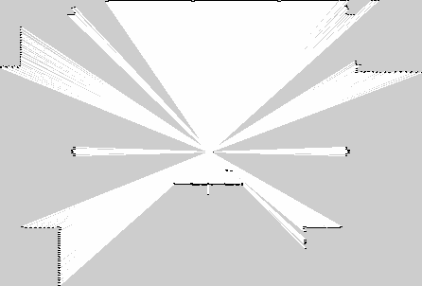
图 5 SLAM 流程保存的占据栅格地图

6.2 AMCL 自定位结果
图 6 中 Navigation 与 Localization 均处于 active 状态，粒子云集中于 机器人附近，激光点与 warehouse 静态地图边缘对齐。采集的 /amcl_pose 消息 frame 为 map，且 map -> odom -> base_link TF 链有效， 满足全局规划的坐标基础。
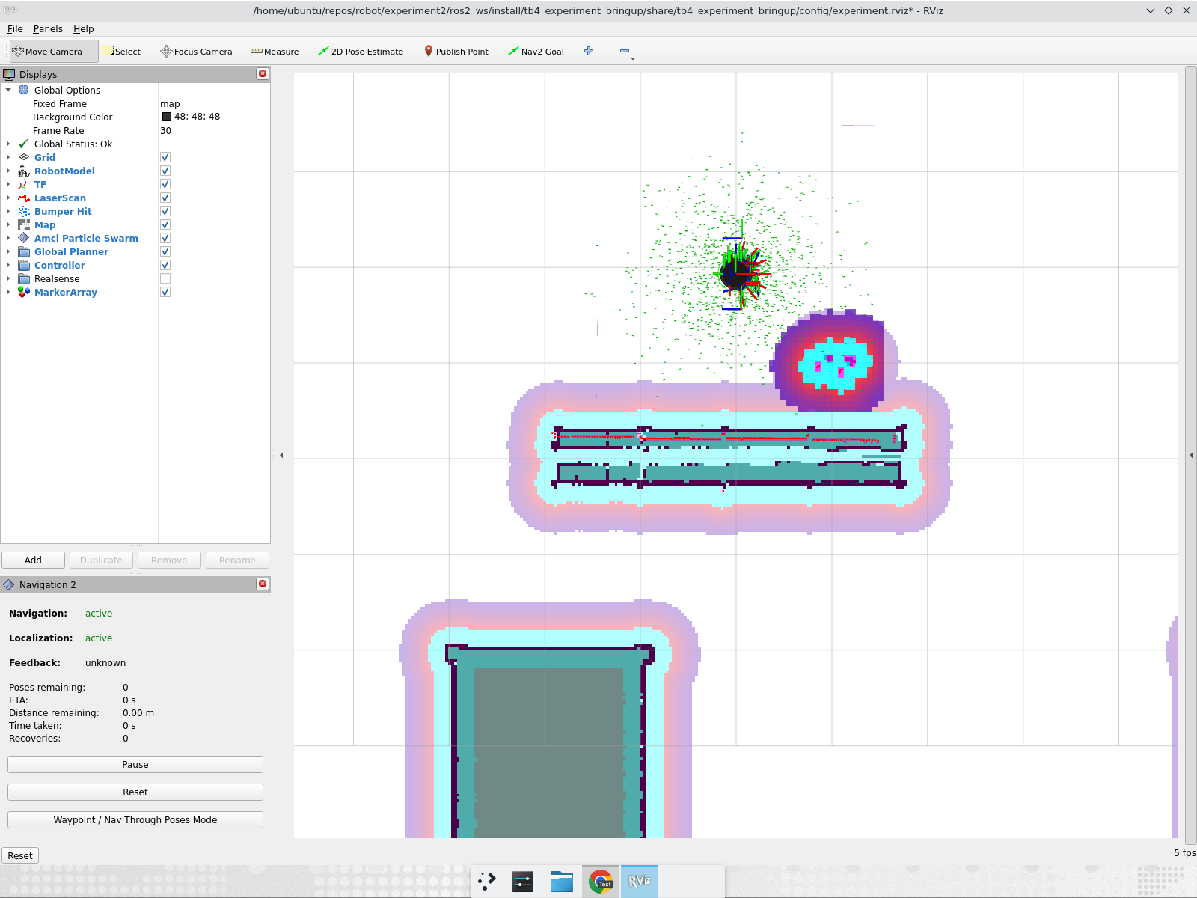
图 6 通过 RViz 设定初始位姿后的 AMCL 收敛状态

6.3 A* 路径与绕障结果
图 7 使用 ROS 2 /plan 原始位姿绘制。路径从机器人附近出发， 先向负 $x$ 方向绕到货架端部，再进入目标所在下方走廊；在 $y∈[−2.3,−1.7]$ 范围内，路径点均位于 shelf_7 判定带之外。
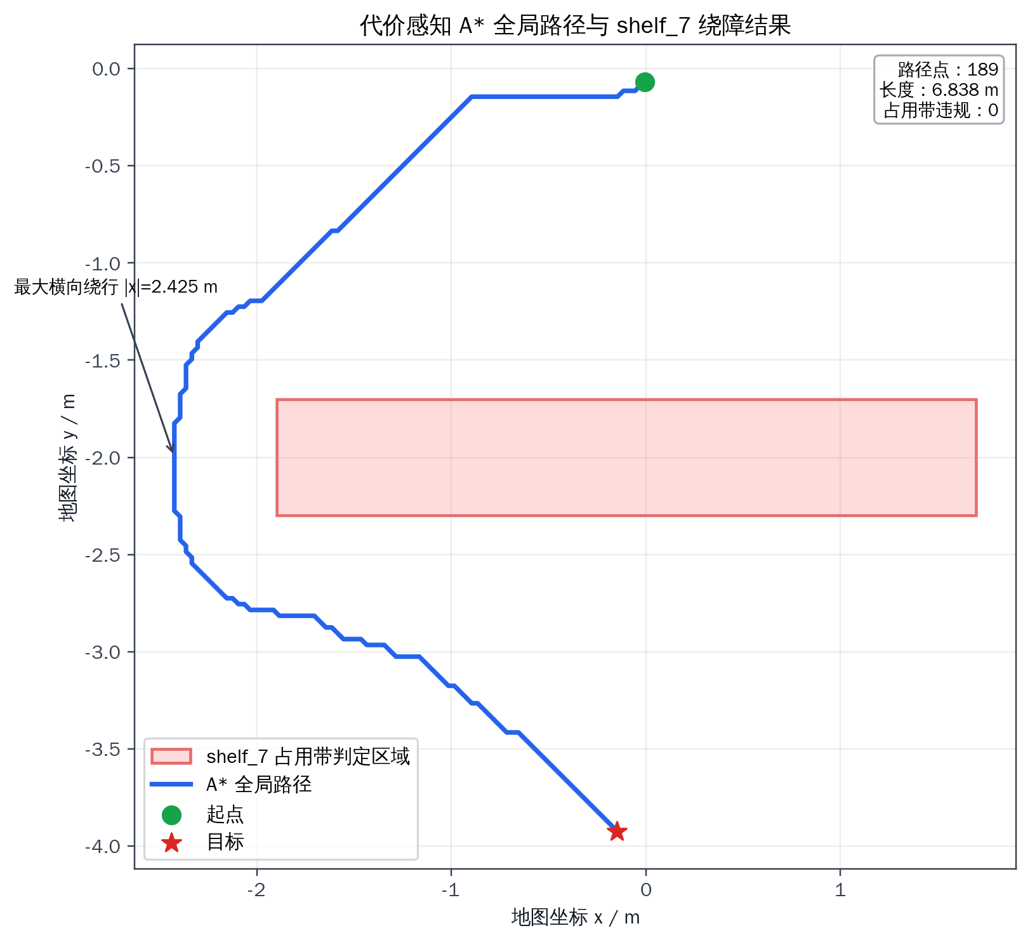
图 7 A* 全局路径与 shelf_7 绕障判定
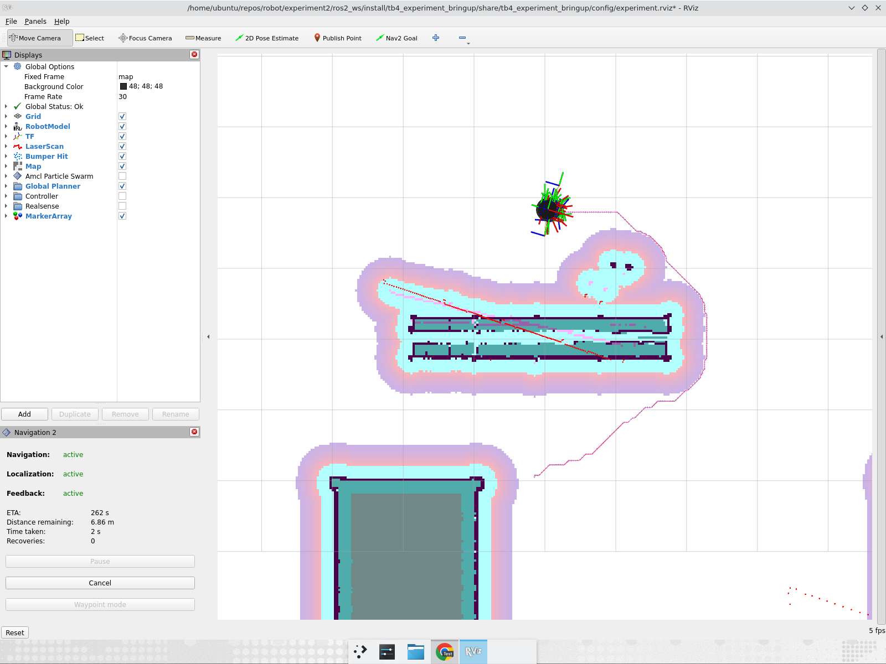
图 8 RViz 中的 A* 路径与导航执行状态
表 5 全局路径量化结果
指标 | 实测值 | 判定
路径位姿数量 | 189 | 通过
起点 | (-0.005, -0.068) m | 靠近机器人
终点 | (-0.149, -3.924) m | 与目标一致
路径长度 | 6.838 m | —
最大横向绕行 | 2.425 m | 通过（阈值 2.0 m）
shelf 占用带违规点 | 0 | 通过
/plan 发布者 | planner_server 唯一发布 | 通过

6.4 Nav2 导航终态
目标 UUID 缩写为 45d5...0d3e，完整值保存在提交包的 action 数据文件中。 监听到的状态序列为 EXECUTING (2) $→$ SUCCEEDED (4)， 相同 UUID 未出现 ABORTED (6)。最终机器人位置为 $(−0.204,−3.716)$ m，目标位置为 $(−0.149,−3.924)$ m；按平面欧氏距离计算， 二者相距 0.215 m， 小于 0.35 m 验收阈值，也小于 Nav2 配置的 0.25 m 位置容差。
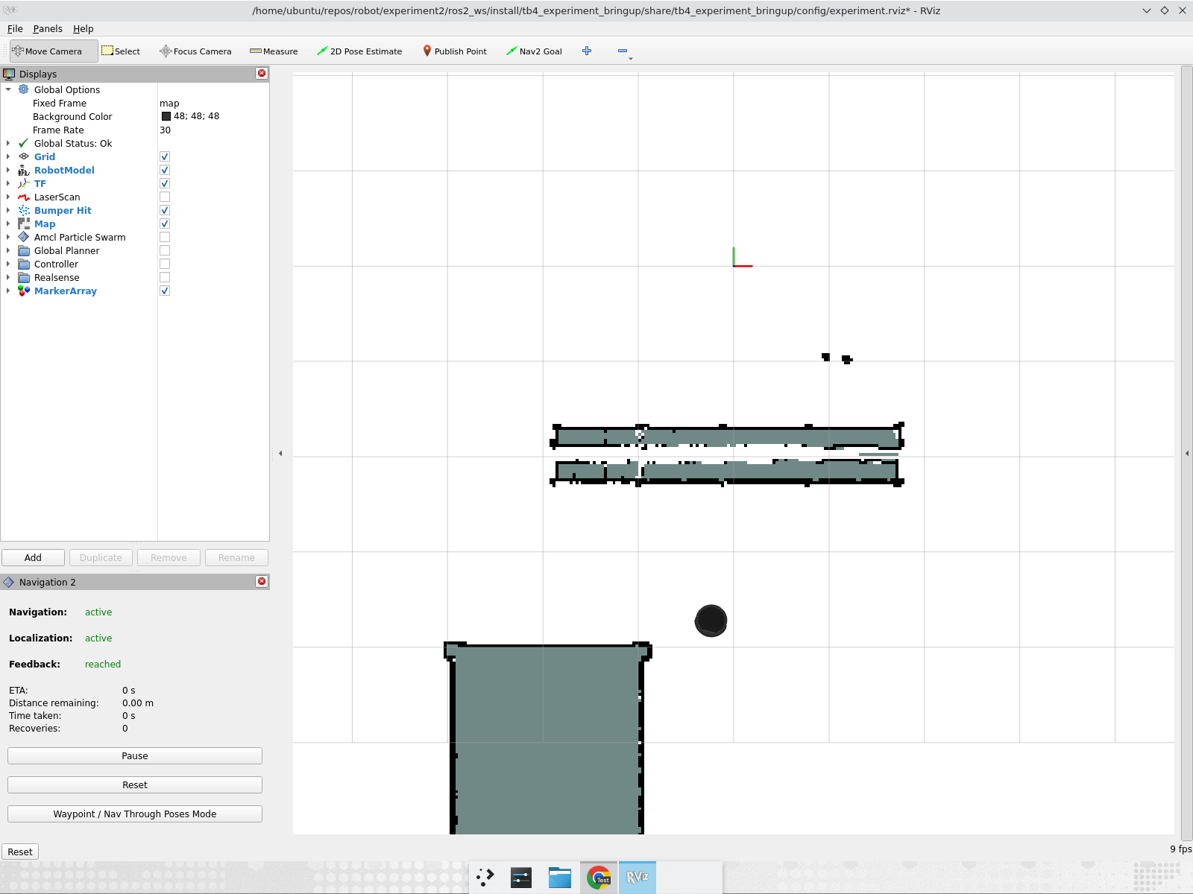
图 9 Nav2 到达目标：Feedback 为 reached，剩余距离为 0.00 m
表 6 仿真自主导航最终验收
验收项 | 实测结果 | 判定
Ignition Gazebo 中机器人实际运动 | 物理仿真、传感器与速度闭环运行 | 通过
AMCL 自定位 | map frame，TF 有效 | 通过
自定义全局规划器加载 | tb4_astar_planner/AStarPlanner | 通过
货架绕障 | 0 个 shelf 带违规点 | 通过
Nav2 动作终态 | 同一 UUID：2 → 4 | 通过
最终目标距离 | 0.215 m | 通过
仿真时钟严格连续性 | 出现一次 >10 s 监听间隙，随后恢复 | 性能项未通过

6.5 仿真时钟与低负载配置分析
SLAM 流程的时钟监视器在 240.4 s 墙钟内接收 427 个样本，仿真时间从 32.5 s 增至 75.1 s，状态为 ok。导航流程在 303.2 s 墙钟内接收 627 个样本，监视器最后 记录到 74.1 s，并因连续超过 10 s 未收到回调而标记为 stalled；之后独立采样 得到 103.2 s，证明 Gazebo 时钟恢复而非永久停止，机器人也继续运动直至 action 成功。
10 s 是监控判定阈值，不是 Gazebo 的运行上限，也不会主动造成时钟停顿。本机仅约 2 vCPU 且无硬件 OpenGL，Gazebo 传感器计算与 RViz costmap、粒子云渲染竞争 CPU， 导致实时率显著低于 1。为获得可完成的端到端实验，证据采集使用了以下临时低负载配置：
- Gazebo 以 server-only 模式运行，关闭三维客户端但保留物理、传感器和时钟；
- OAK-D 仿真更新关闭，因为本实验的 SLAM/Nav2 使用 RPLIDAR；
- RPLIDAR 更新率由默认高频降至 10 Hz，/scan 始终保持发布；
- 关闭 Gazebo 射线绘制，以及完成相应证据后关闭部分 RViz 视觉叠层；
- 临时 world 的 max_step_size 设为 0.1 s，以降低物理计算量。
上述措施没有关闭 SLAM、AMCL、Planner Server、Controller Server、Velocity Smoother 或 Nav2 action，因此不改变自主导航的功能性证据；但 max_step_size 和激光 频率改变了仿真保真度，本报告不将其表述为默认高保真参数下的实时性能测试。建议在 具有硬件 3D 加速、至少 4 核 CPU 和 16 GiB 内存的 Ubuntu 22.04 主机上使用默认 world 与传感器参数复测，可同时打开 Gazebo GUI 进行三维演示。

7 问题诊断与改进

7.1 启动参数作用域
初始启动文件未显式转发 gz_args，导致自定义低负载 world 未被 Gazebo 使用； 修复后又发现父级 slam:=true 会泄漏至官方子启动，从而产生两套 SLAM 节点。 将官方 simulator include 放入 scoped group 后，官方 spawn 的内部参数与项目级 SLAM/AMCL 模式完全隔离。该修改使“一个地图源、一个定位源、一个 Planner Server” 成为可重复的启动不变量。

7.2 RViz 视角确定性
官方配置保存了旋转后的 TopDownOrtho 角度，导致屏幕坐标与地图坐标难以对应。实验 专用 experiment.rviz 固定 Fixed Frame=map、Angle=0、 X=0、Y=-1.965，并预置 SetInitialPose 和 GoalTool。每次启动均恢复相同俯视方向，从而使初始位姿和目标点操作可复现。

7.3 后续优化方向
- 以 lifecycle 状态或进程事件替代固定 5 s 的启动延时，提高慢速主机稳定性；
- 为 A* 增加起点可通行性、起点等于终点且位于障碍等边界测试；
- 在高性能主机上恢复默认物理步长、完整 OAK-D 和默认激光频率，测量规划耗时、 实时率与资源占用；
- 使用 SLAM Toolbox 的序列化 pose graph 和 continuation mapping 验证 “加载已有地图后继续扩图”的扩展流程；
- 在实体 TurtleBot4 上配置 DDS/Discovery Server，复用同一 planner 插件和 Nav2 参数进行实机验证。

8 结论
本实验完成了 TurtleBot4 仿真自主导航的完整功能链：Ignition Gazebo 提供机器人、 warehouse 环境、激光雷达、里程计与物理运动；SLAM Toolbox 建立并保存增量地图； AMCL 在静态地图上完成自定位；自定义代价感知 A* 以 Nav2 pluginlib 插件形式生成 无碰撞全局路径；DWB、速度平滑器和 Create 3 仿真底盘构成闭环执行系统。
实验的量化结果表明，SLAM 已知区域增加 4,858 个栅格，地图分辨率为 0.05 m/cell； A* 路径包含 189 个位姿、长度 6.838 m，并以 2.425 m 的横向绕行避开 shelf_7；Nav2 同一目标 UUID 从 EXECUTING 进入 SUCCEEDED，机器人最终距目标 0.215 m。因此，课程提出的“在 Ignition Gazebo 仿真环境中实现 TurtleBot4 自主导航”已经完成。
测试主机性能不足造成一次超过 10 s 的 /clock 监听间隙，但时钟随后恢复且 导航成功结束。该问题说明系统在低配、软件渲染环境下的实时性仍需优化，不否定自主 导航功能的完成结论。报告对这一限制进行了保守披露，并提供默认配置复测建议。

9 参考文献
[1] Clearpath Robotics, TurtleBot 4 User Manual: Features, https://turtlebot.github.io/turtlebot4-user-manual/overview/features.html.
[2] Clearpath Robotics, TurtleBot 4 User Manual: Networking, https://turtlebot.github.io/turtlebot4-user-manual/setup/networking.html.
[3] Clearpath Robotics, TurtleBot 4 User Manual: Discovery Server, https://turtlebot.github.io/turtlebot4-user-manual/setup/discovery_server.html.
[4] Open Navigation LLC, Writing a New Planner Plugin, https://docs.nav2.org/plugin_tutorials/docs/writing_new_nav2planner_plugin.html.
[5] S. Macenski and I. Jambrecic, “SLAM Toolbox: SLAM for the dynamic world,” Journal of Open Source Software, vol. 6, no. 61, 2021.
[6] P. E. Hart, N. J. Nilsson, and B. Raphael, “A Formal Basis for the Heuristic Determination of Minimum Cost Paths,” IEEE Transactions on Systems Science and Cybernetics, vol. 4, no. 2, pp. 100–107, 1968.
[7] S. Macenski, F. Martín, R. White, and J. G. Clavero, “The Marathon 2: A Navigation System,” IEEE/RSJ International Conference on Intelligent Robots and Systems, 2020.

附录 A 仿真复现命令

A.1 导航模式
source /opt/ros/humble/setup.bash
source experiment2/ros2_ws/install/setup.bash
ros2 launch tb4_experiment_bringup simulation.launch.py slam:=false
在 RViz 中依次使用 2D Pose Estimate 和 Nav2 Goal。

A.2 建图模式
source /opt/ros/humble/setup.bash
source experiment2/ros2_ws/install/setup.bash
ros2 launch tb4_experiment_bringup simulation.launch.py slam:=true

A.3 低负载复测模式
低配主机可自行复制官方 warehouse SDF 并降低传感器更新率，然后通过 gz_args 指向该临时文件；临时 overlay 不属于课程源码，提交包不将其作为 默认运行前提。
export AMENT_PREFIX_PATH=/path/to/temporary/overlay:$AMENT_PREFIX_PATH
ros2 launch tb4_experiment_bringup simulation.launch.py \
slam:=false \
gz_args:="/absolute/path/to/warehouse-fast.sdf -r -s -v 2"

附录 B 报告生成方法
本报告的 PDF 与 Word 均以 report.tex 为内容源：
sudo apt install pandoc texlive-xetex texlive-lang-chinese python3-docx
cd experiment2/report
make all
make pdf 使用 XeLaTeX 编译专业排版 PDF；make docx 使用 Pandoc 解析同一 LaTeX 源文件，并应用 reference.docx 中的中文字体、标题、页边距、 页眉和页码样式，生成可编辑的 Word 文档。

